Al empezar el trabajo, tuvimos ciertos inconvenientes (la gran mayoría relacionados con la parte e CM y no tanto con la codificación del proyecto calculadora) tales como la organización de las tareas del equipo, empezar el informe de CM así que tuvimos que explorar ejemplos de CM para entender mejor el objetivo del trabajo. Luego tuvimos ciertos problemas con el repositorio, al ir subiendo ciertos archivos al mismo, por ejemplo (utilizando travis) podemos observar, en la imagen siguiente, que hubieron 2 problemas, también se puede visualizar que ciertas modificaciones pudieron realizarse correctamente.

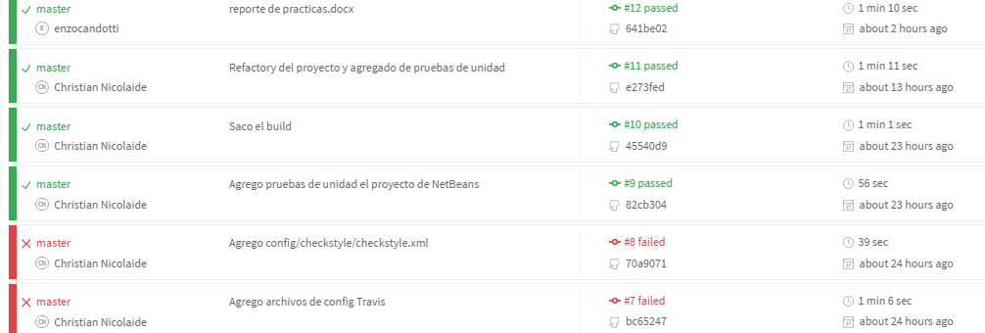

Otro ejemplo de un inconveniente que tuvimos:

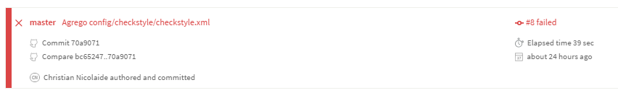

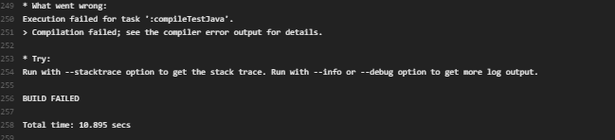

Finalmente, con la realización del presente trabajo nos dimos cuenta lo útil que es utilizar un repositorio a la hora de realizar actualizaciones de forma simultánea. Es importante tener instrumentado un sistema formal de administración de la configuración del software.

Podemos resolver problemas tales como cuando dos o más programadores trabajan de forma separada en el mismo programa, ingresan éstos al repositorio evitando que un trabajo elimine el del otro, o que uno de ellos no sea notificado cuando se realiza una modificación.

Otro problema que se resuelve es cuando en grandes programas se desarrollan versiones evolutivas o con variantes, los errores pueden propagarse entre ellas. Si se encuentra un error en alguna versión, el mismo debe corregirse en ésta y en todas las posteriores o variantes. Si es encontrado en la versión en desarrollo, deberá ser fijado el error en esta versión hasta solucionarlo.